VÝSLEDKY
okresního kola v košíkové dívek

Soutěže se zúčastnila čtyři družstva. Hrála systémem každý s každým.
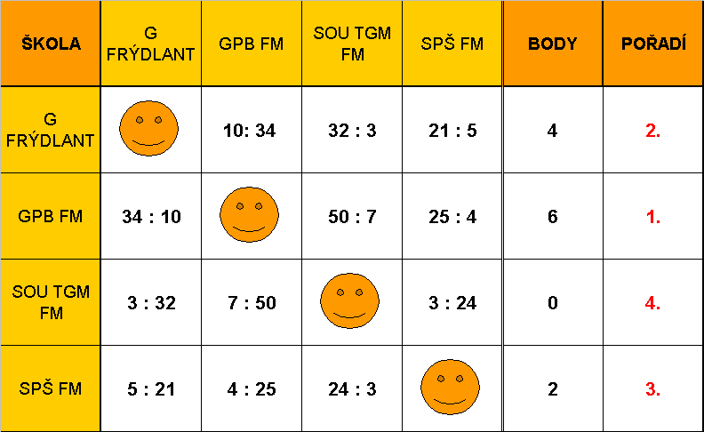

Pořadí :

- GPB FM
- G – Frýdlant
- SPŠ FM
- SOU TGM FM

Družstvo GPB postupuje do krajského kola.

B l a h o p ř e j e m e !!!!!

Ve Frýdku – Místku 3. 11. 2004 Mgr. Kubalová Sylva

